NÁZEV ŠKOLY | Základní škola J. E. Purkyně a Základní umělecká škola Libochovice
AUTOR | Mgr. Jarošová Hana
NÁZEV | VY 32 INOVACE 20 M – URČI DRUHY TRJÚHELNÍKŮ
TÉMA | DRUHY TROJÚHELNÍKŮ
ČÍSLO PROJEKTU | CZ.1.07/1.4.00/21.2803

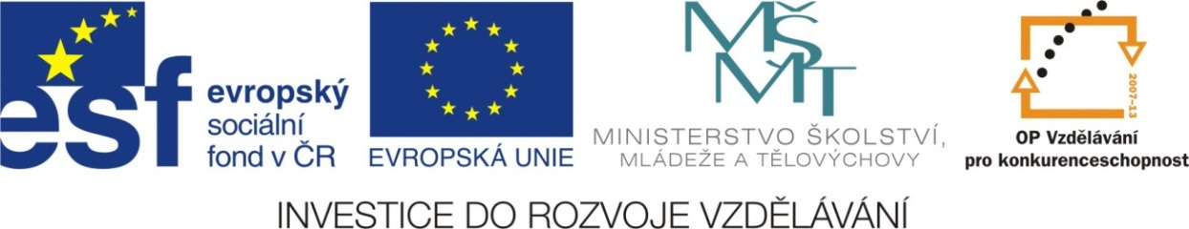

ANOTACE:
- Žáci procvičují své znalosti o trojúhelníku ostroúhlém, tupoúhlém a pravoúhlém, barevně odlišují jejich různé druhy.
- Úkol lze řešit společně na interaktivní tabuli nebo lze materiál vytisknou jako pracovní list.
- Součástí materiálu je také řešení.

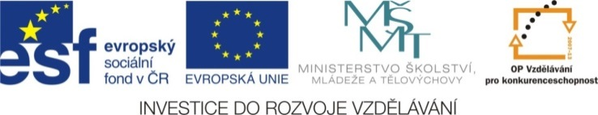
Urči druhy trojúhelníků:
Vybarvi v obrazci všechny
- trojúhelníky ostroúhlé červenou barvou
- trojúhelníky pravoúhlé žlutou barvou
- trojúhelníky tupoúhlé modrou barvou

Řešení (vyznačeno pouze barevným kruhem):
Vybarvi v obrazci všechny
- trojúhelníky ostroúhlé červenou barvou
- trojúhelníky pravoúhlé žlutou barvou
- trojúhelníky tupoúhlé modrou barvou

